浙江中一检测研究院股份有限公司职业卫生网上公开信息表
单位名称 | 宁波市海曙浩兴工艺品厂
单位地址 | 宁波市海曙区洞桥镇百梁桥村 | 联系人 |  | 胡锦峰
项目名称 | 宁波市海曙浩兴工艺品厂职业病危害因素定期检测
技术服务项目组员名单 | 徐雷、蔡新果、刘丽、李丹霞
现场调查时间 | 2022.2.21
现场调查技术人员 | 刘丽、周钱钱 | 企业陪同人 | 胡锦峰
现场调查图像证明
现场采样、检测时间 | 2022.3.1
现场采样、检测人员 | 徐雷、蔡新果、刘丽、李丹霞 | 企业陪同人 |  | 胡锦峰
现场采样、检测图像证明 | 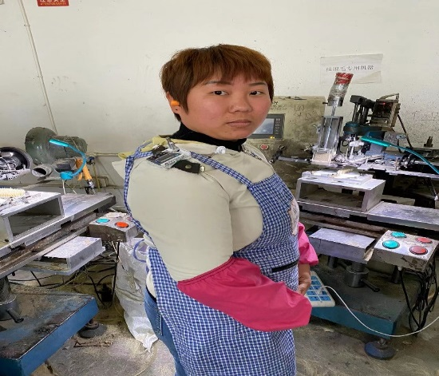  植毛车间植毛工

